

ŠKOLA: Gymnázium, Tanvald, Školní 305, příspěvková organizace
ČÍSLO PROJEKTU: CZ.1.07/1.5.00/34.0434
NÁZEV PROJEKTU: Šablony – Gymnázium Tanvald
ŠABLONA: VI/2 Vytváření podmínek pro rozvoj znalostí, schopností a dovedností v oblasti finanční gramotnosti
AUTOR: Jarmila Moravcová
TEMATICKÁ OBLAST: Finanční gramotnost matematika II
NÁZEV DUMu: Vánoce u Kropáčků III
POŘADOVÉ ČÍSLO DUMu: 03
KÓD DUMU: JM_VI/2_FIN_GRAM_MAT_II_03
DATUM TVORBY: 1. 12. 2013
ANOTACE (ROČNÍK): Pracovní list je určen pro žáky 7. ročníku ZŠ nebo sekundy víceletých gymnázií. Seznamuje žáky se základy hospodaření rodiny. V oblasti matematiky procvičuje kapitolu procenta a zlomky.
METODICKÝ POKYN: Pracovní list úzce navazuje na prezentaci Vánoce u Kropáčků I a II Bude vhodné, když budou mít žáci při práci k dispozici obě související prezentace.

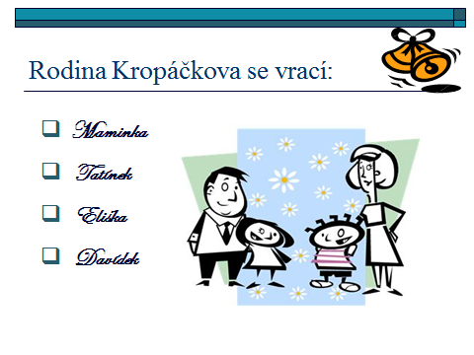
Jaké mají Kropáčkovi finanční plány na Vánoce?

- Kropáčkovi mají na zvýšené vánoční a novoroční výdaje ušetřeno 14 000 Kč.

- Nejsou rozhodnuti, jak je utratí

- Děti Eliška a Davídek jsou ještě malé a rozhodování se příliš nezúčastní

- Maminka má jiné plány, než tatínek

- Postupně posoudíme oba návrhy


- Propočítáme a porovnáme

- Navrhneme nejlepší řešení

Co navrhuje maminka :

- Za dárky pro děti chce utratit 25 – 30 % z celkové částky, t.j. ze 14 000 Kč

- Na drobné dárky pro babičku a další příbuzné 6 - 7 %

- Dárek pro tatínka asi 25 % ze zbylé částky

- Potom si maminka vzpomněla na suroviny na sváteční stůl a cukroví za 2 000 Kč

- Na Silvestra chce maminka pozvat návštěvu a potřebuje ještě 1 600 Kč

- Za zbytek peněz chce dárek pro sebe

Návrh maminky zapište přehledně do tabulky:

položka | Cena – min. | Cena – max.
celkem

Výpočty :



položka | zlomkem | částka | v %
děti
babička
pobyt na horách
sváteční stůl
Silvestr
rachejtle
celkem
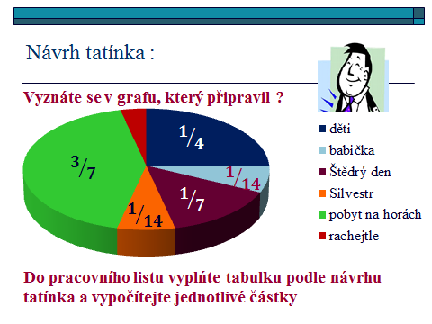

- Tatínek vzal v úvahu požadavek maminky na nákup potravin na vánoční a silvestrovský večer a také myslel na dárek pro babičku

- Jinak ale všechny překvapil.

Výpočty kontrolujeme společně v prezentaci:

Řešení:

Tabulka maminky:

položka | Cena – min. | Cena – max.
Pro děti 25 – 30 % | 3 500 Kč | 4 200 Kč
Babička 6 - 7 % | 840 Kč | 980 Kč
Tatínek 25 % zbytku | 2 415 Kč | 2 205 Kč
Sváteční stůl | 2 000 Kč | 2 000 Kč
Silvestr | 1 600 Kč | 1 600 Kč
maminka | 3 645 Kč | 3 015 Kč
celkem | 14 000 Kč | 14 000 Kč

Tabulka tatínka:

položka | zlomkem | částka | v %
děti | $$1/4$$ | 3 500 Kč | 25 %
babička | $$1/{14}$$ | 1 000 Kč | 7 %
pobyt na horách | $$3/7$$ | 6 000 Kč | 43 %
sváteční stůl | $$1/7$$ | 2 000 Kč | 14 %
Silvestr | $$1/{14}$$ | 1 000 Kč | 7 %
rachejtle | $$1/{28}$$ | 500 Kč | 4 %
celkem | 1 | 14 000 Kč | 100 %


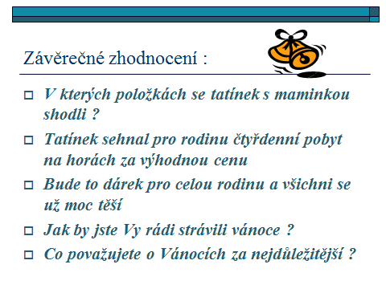
Šťastné a veselé!

Použité zdroje

Obrázky

- AUTOR NEUVEDEN. Kliparty Microsoft Office [online]. [cit. 10.2.2013]. Dostupný na WWW: http://office.microsoft.com/

